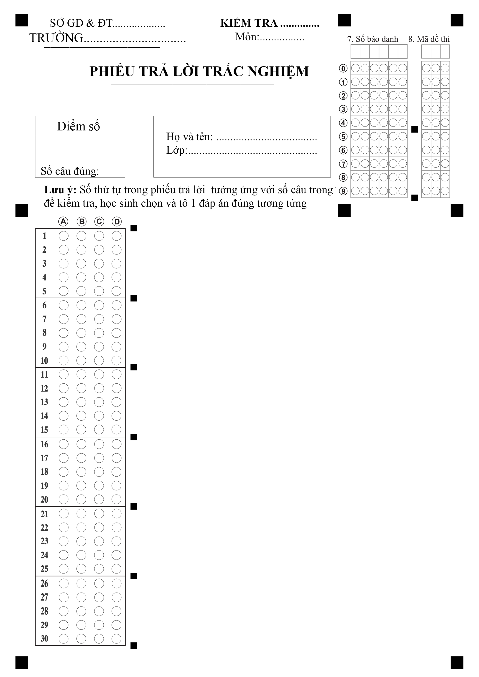
Phần này thầy cô có thể chính sửa trực tiếp để làm thành tự luận hoặc soạn đề bài cho học sinh làm bình thường ạ!
Bên này cũng tương tự ạ!

